Báo cáo Lý thuyết hệ điều hành

Họ và tên: Nguyễn Quốc Khải

Đề tài: Game 2d

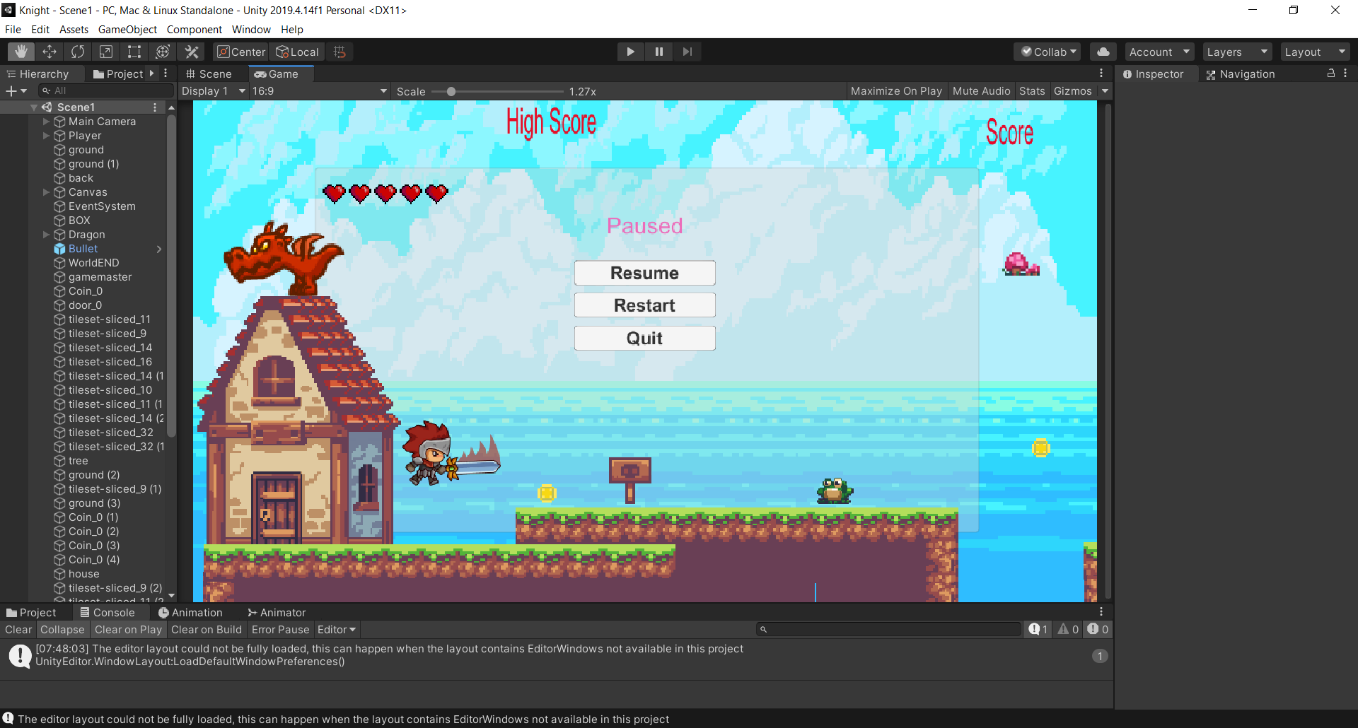

Giới thiệu:

Game sử dụng môi trường Unity, Visual Studio; ngôn ngữ C#

Game dạng 2D

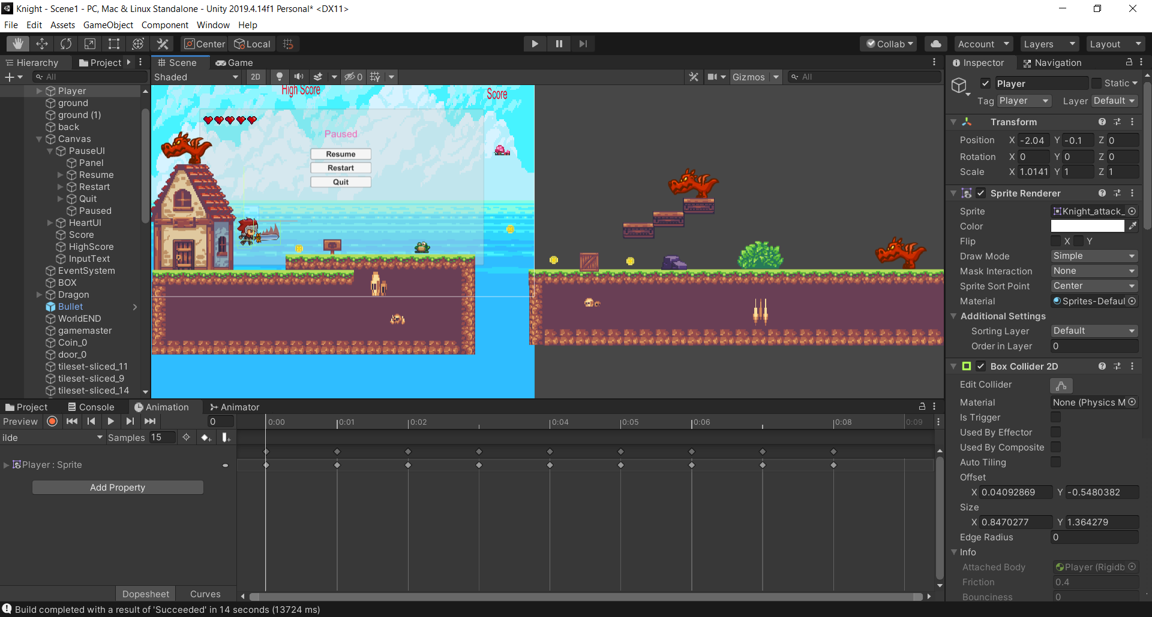

Các Animation, Sprite thì lấy ở thư viện Asset của Unity

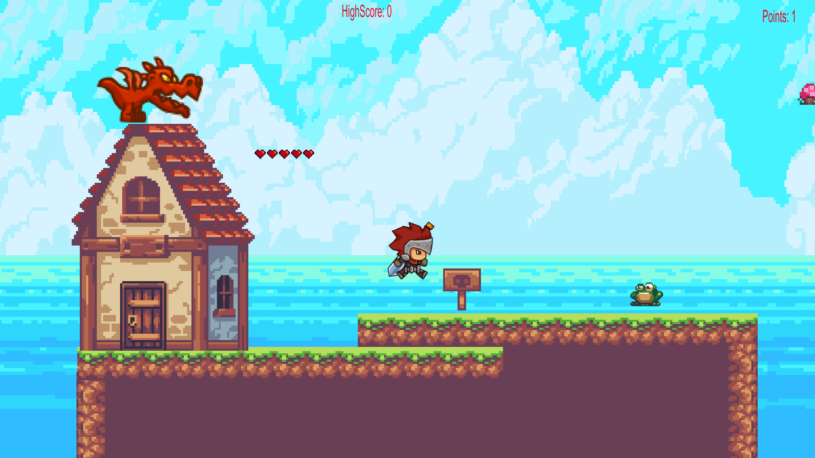

Điều khiển:

* Các phím mũi tên để di chuyển
* Space: Nhảy
* Z: Tấn công
* Esc: Pause Menu

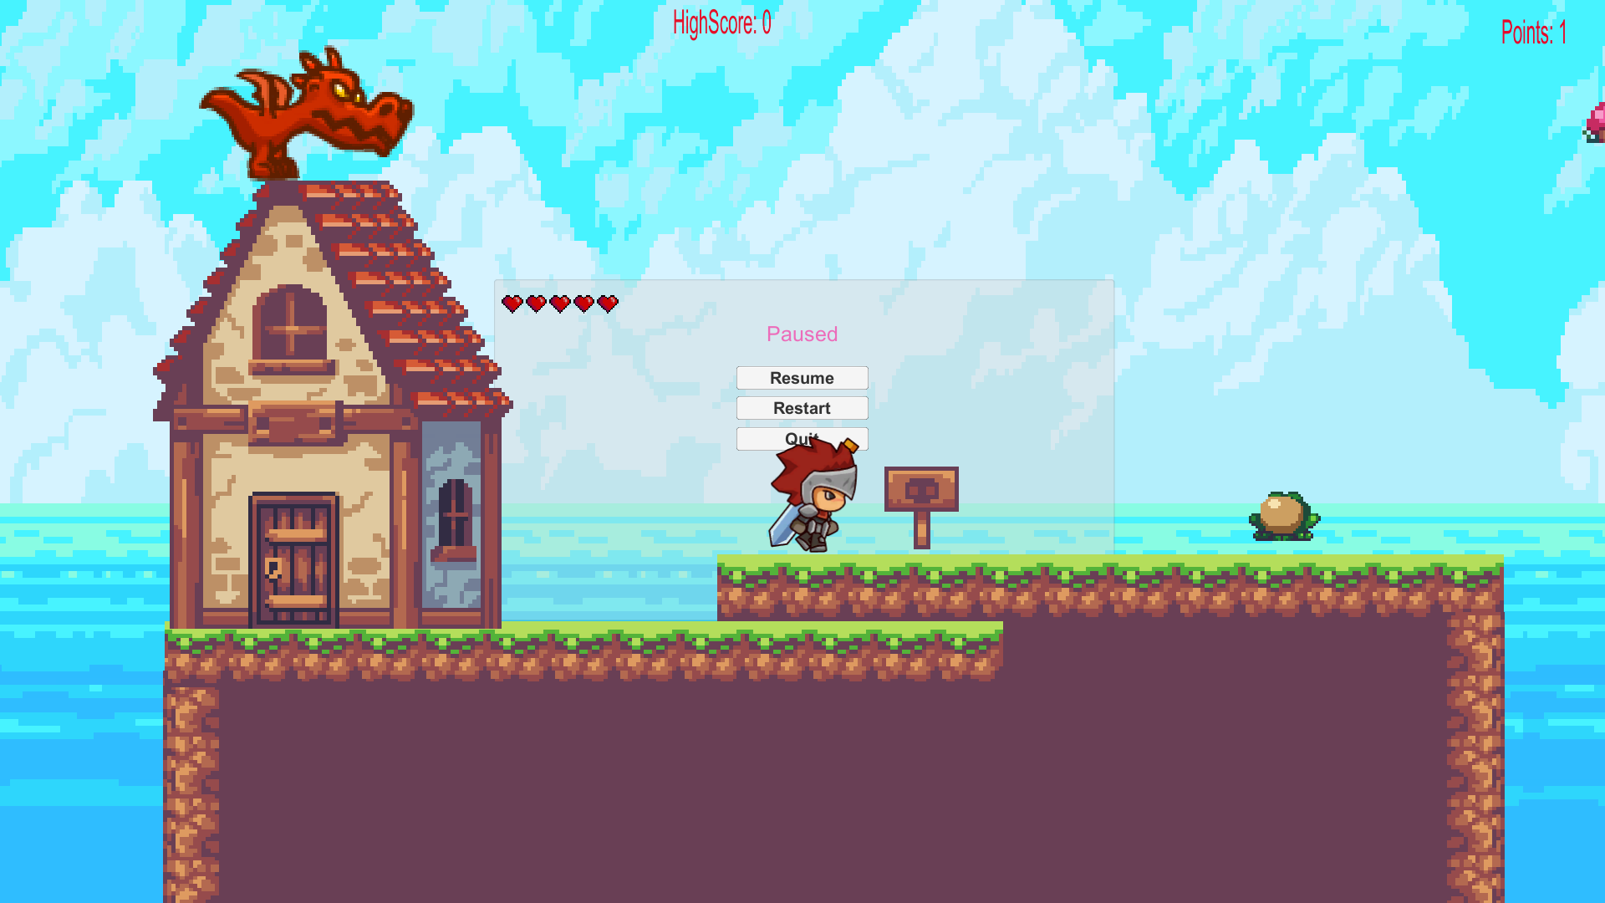

Chức năng: Pause Menu ( Ấn Esc )

* Resume: tiếp tục
* Restart: trở lại điểm xuất phát
* Quit: thoát chương trình

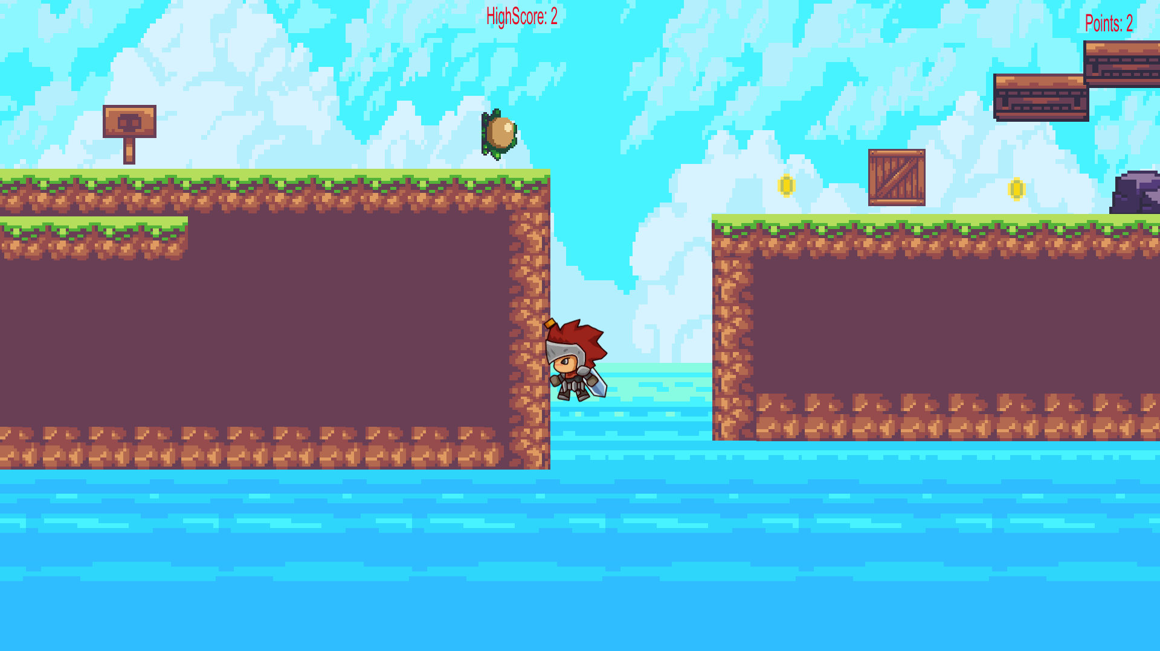

* Vực: Rơi xuống bị chết

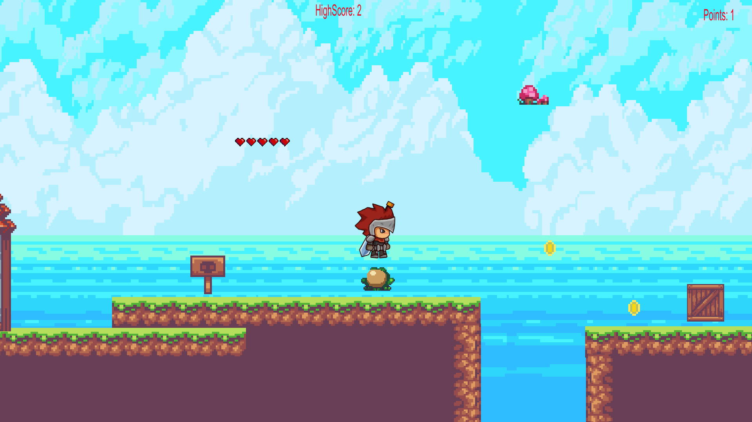

Chức năng tính điểm:

* Đồng xu là điểm
* Score: Điểm hiện tại
* HighScore: Điểm cao nhất

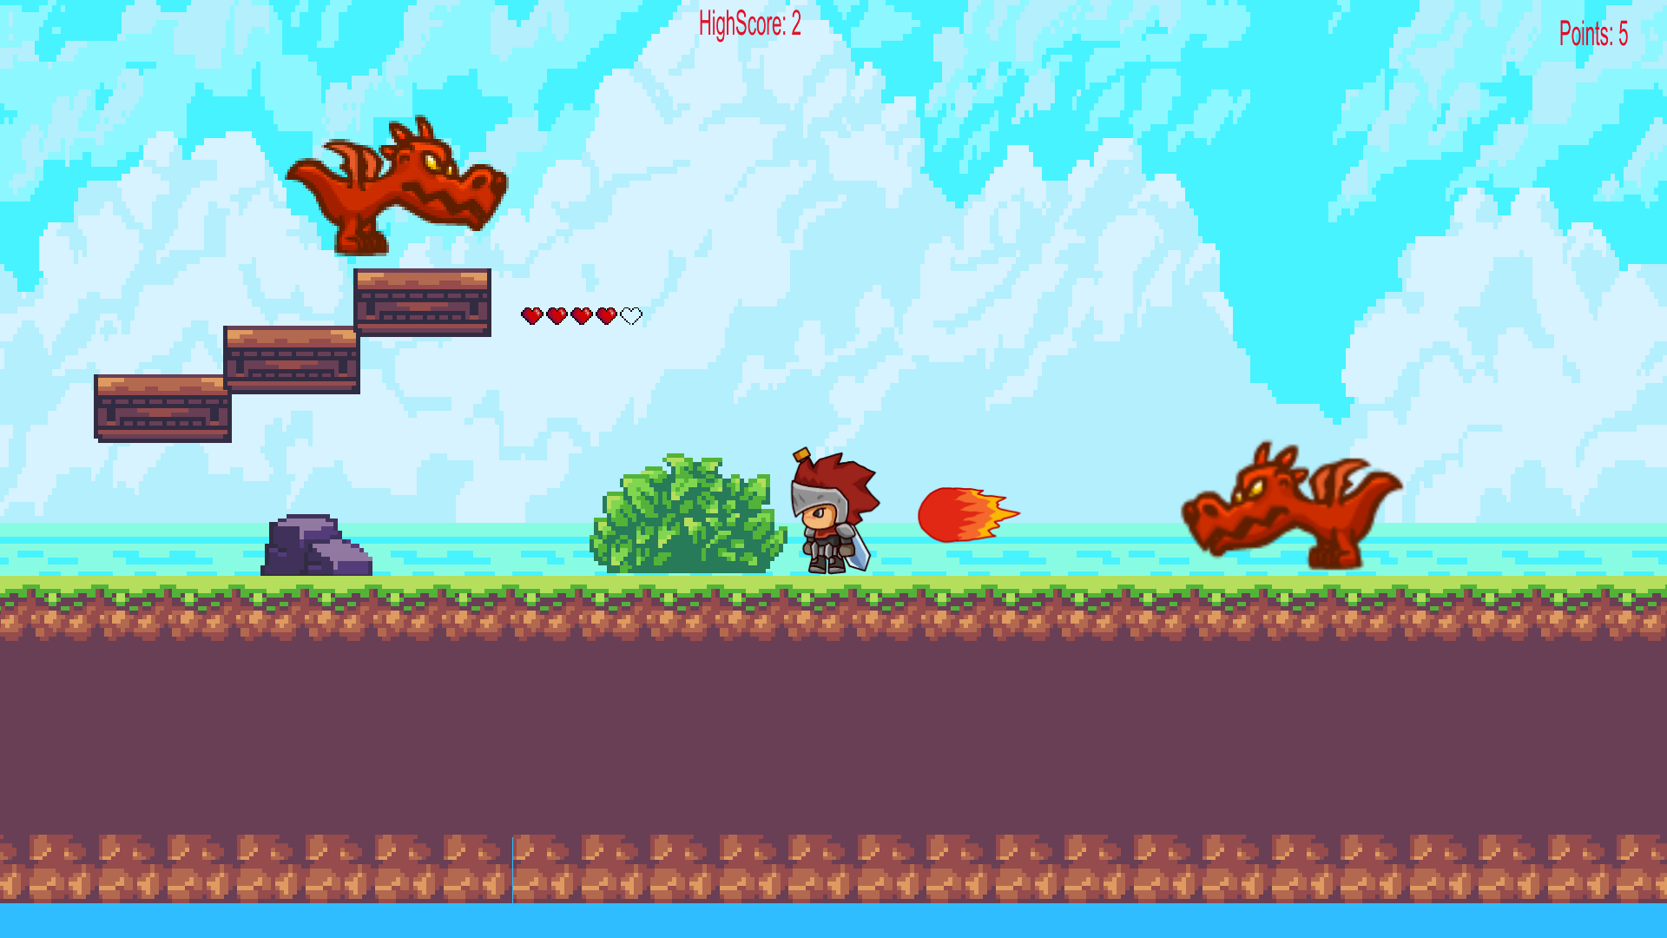

Dragon: kẻ địch

* Sử dụng Script để tạo AI, có thể bắn đạn, xoay đầu, lượng HP là 5, Damage: 1

Health: Máu

* Nhân vật Player có thanh máu là 5, damage 1, hoạt ảnh là hình trái tim

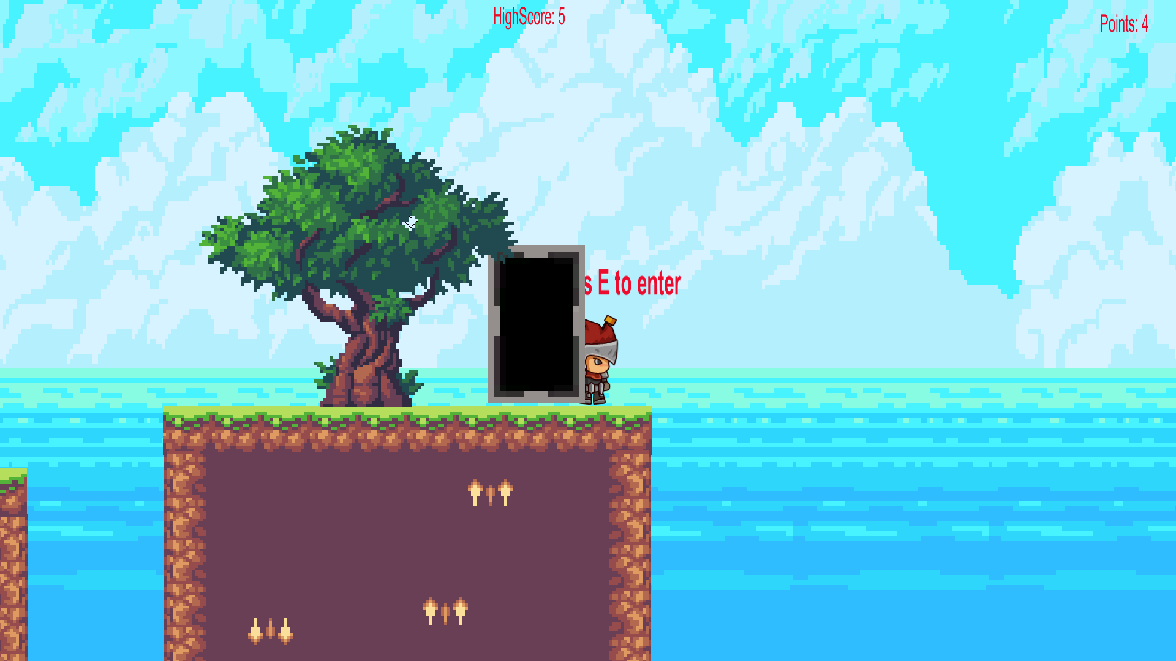

Chức năng qua bàn door:

* Dùng để qua bàn sau
* Ấn E để qua bàn

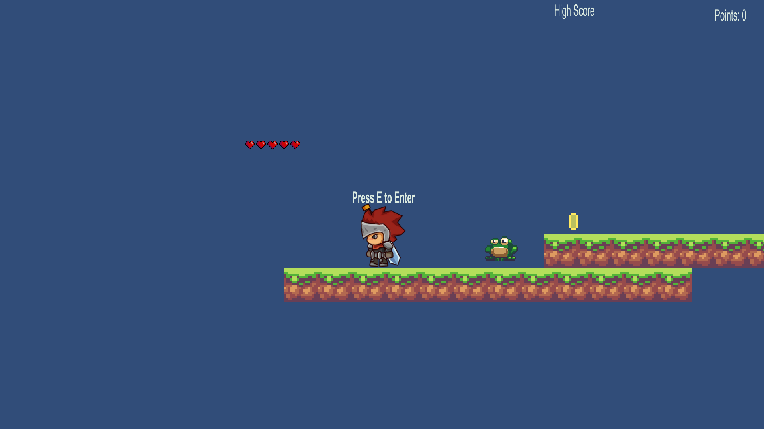

Map 2

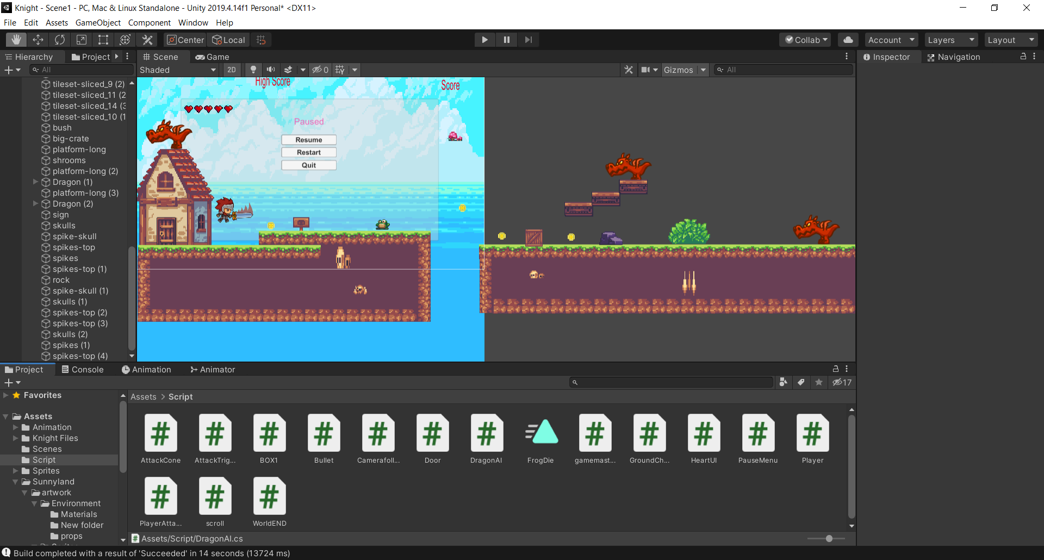

Chương trình sử dụng các đoạn Script được viết bằng C# : Player, Dragon AI, Camera,….

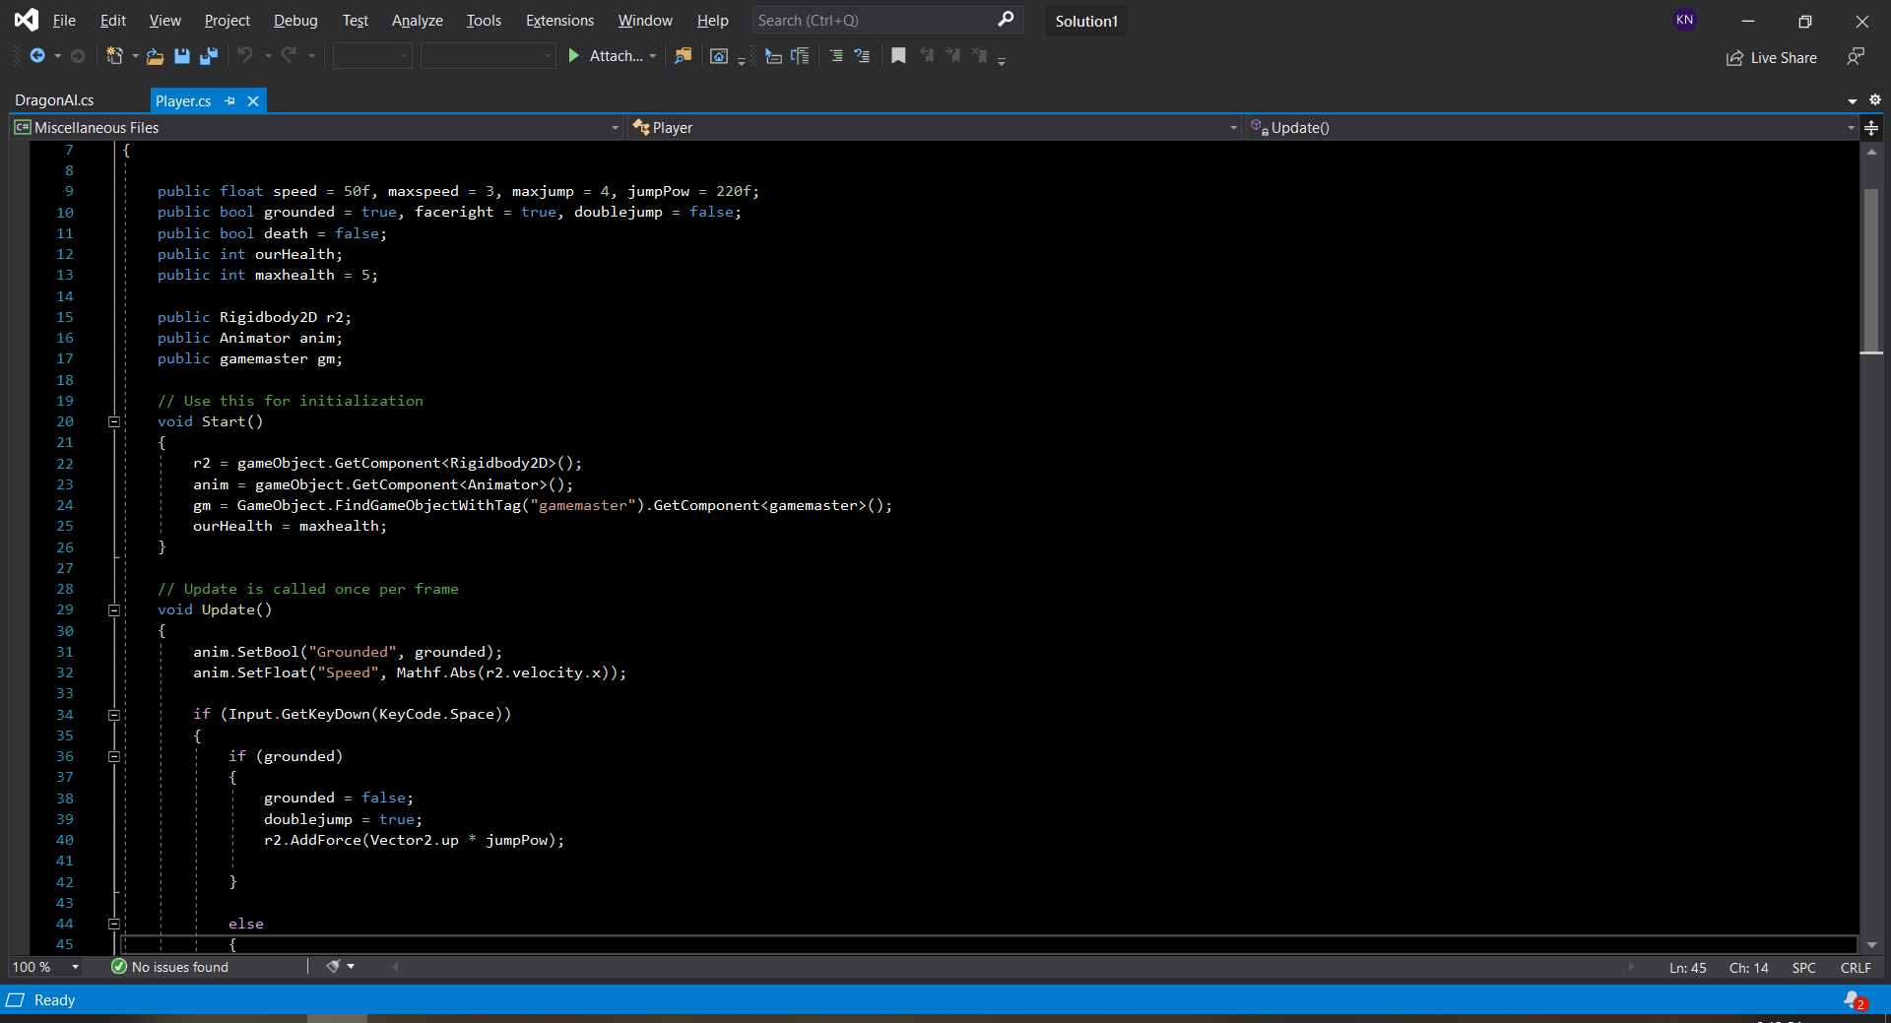

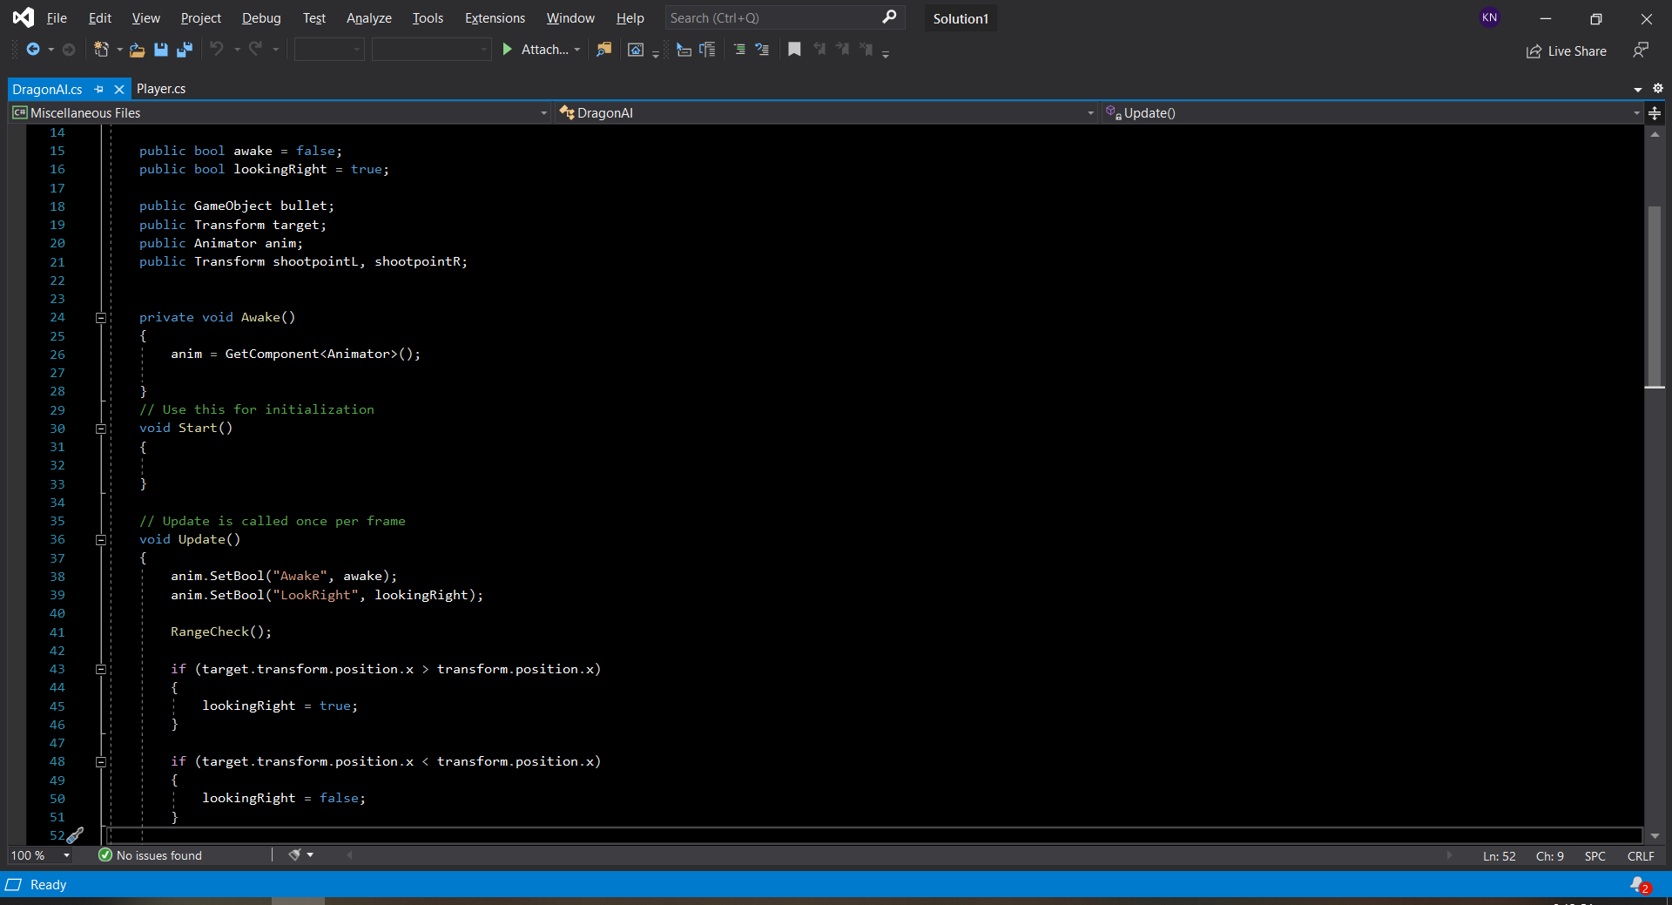

*Đề tài của em đến đây xin hết*

*Cám ơn mọi người đã xem*

--END--